26 мая председатель районного Совета депутатов приняла участие в торжественном мероприятии , посвященном Дню российского предпринимательства.
Галина Ивановна поздравила предпринимателей с праздником, поблагодарила их за серьезный вклад в социально-экономическое развитие района и наиболее креативным вручила благодарственные письма.
Депутаты районного Совета рассматривают успешное развитие предпринимательство как один из основных ресурсов укрепления экономики района.
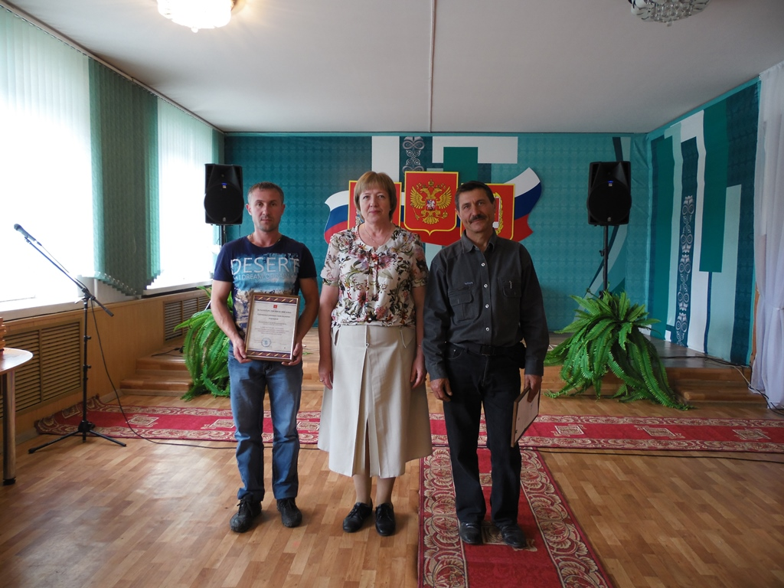

С 24 по 26 мая в школах Каратузского района прошли торжественные линейки.
Председатель районного Совета депутатов Кулакова Г.И., депутаты районного Совета Дергачева О.В., Гришина Н.В., поздравили Нижнекужебарских, Таятских, Верхнекужебарских выпускников с окончанием школы.
В Общероссийский день библиотек депутаты районного Совета Кулакова Г.И., Алексеева Л.С. поздравили работников библиотек и поблагодарили их за неоценимый вклад в воспитании молодого поколения, за организацию и проведение народных праздников, тематических проектов и активное участие в краевых конкурсах.

